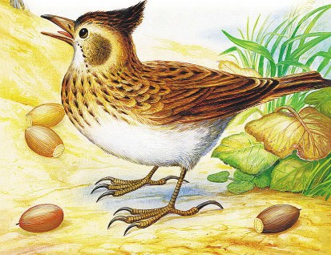
Летал Жаворонок высоко над землёй, под самыми облаками. Поглядит вниз — сверху ему далеко видно — и поёт:Я ношусь под облаками,Над полями и лугами,Вижу всех, кто надо мной,Всех под солнцем и луной.Устал петь, спустился и сел на кочку отдыхать.Вылезла из-под дерева Медянка и говорит ему:— Сверху ты всё видишь, — это правда. А вот снизу никого не узнаешь.
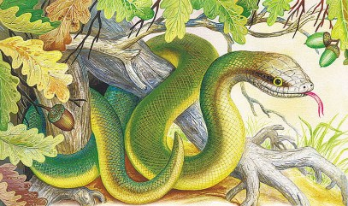— Как это может быть? — удивился Жаворонок. — Непременно узнаю.— А вот иди ложись со мной рядом. Я тебе буду снизу всех показывать, а ты отгадывай, кто идёт.— Ишь какая! — говорит Жаворонок. — Я к тебе пойду, а ты меня ужалишь. Я змей боюсь.
— Вот и видно, что ты ничего земного не знаешь, — сказала Медянка. — Первое — я не змея, а просто ящерица; а второе — змеи не жалят, а кусают. Змей-то и я боюсь: зубы у них такие длинные, и в зубах — яд. А у меня гляди-ка: малюсенькие зубки. Я ими не то что от змеи, от тебя и то не отобьюсь.— А где же у тебя ноги, если ты ящерица?— Да зачем мне ноги, если я по земле ползаю не хуже змеи?— Ну, если вправду ты — безногая ящерица, — сказал Жаворонок, — так мне бояться нечего.Соскочил с кочки, лапки под себя поджал и лёг рядом с Медянкой.Вот лежат они рядышком. Медянка и спрашивает:— Ну-ка, ты, верхогляд, узнавай, кто идёт и зачем он сюда пожаловал?Взглянул Жаворонок перед собой и обмер: идут по земле высоченные ноги, через большие кочки, как через малые комочки земли, шагают, пальцами в землю след вдавливают.Перешагнули ноги через Жаворонка и пропали: не видать больше.Медянка на Жаворонка посмотрела и улыбнулась во весь рот.Облизнула сухие губы тонким язычком и говорит:— Ну, друг, видно, не разгадал ты моей загадки. Кабы ты знал, кто через нас шагнул, так не испугался бы. Я вот лежу и смекаю: две ноги высоких, пальцев на каждой счётом три больших, один маленький. И знаю уж: птица идёт большая, высокая, по земле гулять любит — хороши ходули для ходьбы. Так оно и есть: Журавль это прошёл.
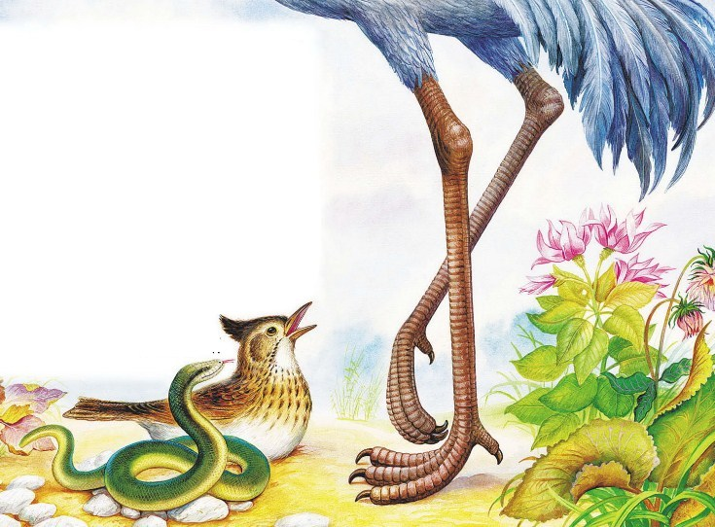Тут Жаворонок встрепенулся весь от радости: Журавль ему знакомый был. Спокойная птица, добрая — не обидит.— Лежи, не пляши! — зашипела на него Медянка. — Гляди: опять ноги идут.И верно: ковыляют по земле голые ноги, неизвестно чьи.Пальцы словно лоскутами клеёнки обшиты.— Отгадывай! — говорит Медянка.Жаворонок думал-думал, — никак не может припомнить, чтобы прежде такие ноги видел.
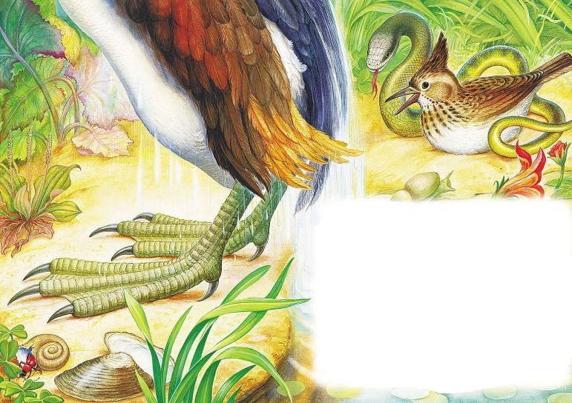— Эх, ты! — засмеялась Медянка. — Да ведь это совсем просто отгадать. Видишь: пальцы широкие, ноги плоские, по земле идут — спотыкаются. Вот в воде с ними удобно: повернёшь ногу боком — она воду как ножом режет; растопыришь пальцы — и весло готово. Это Чомга-Нырец — водяная такая птица — из озера вылезла.Вдруг упал с дерева чёрный комок шерсти, приподнялся с земли и пополз на локтях.Присмотрелся Жаворонок, а это вовсе не локти, а сложенные крылья.Повернулся комок боком — сзади у него цепкие звериные лапки и хвост, а между хвостом и лапками кожа натянута.— Вот чудеса! — сказал Жаворонок. — Кажется, крылатая тварь, как и я, а на земле узнать её никак не могу.
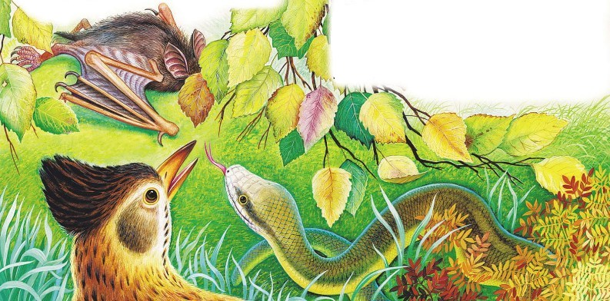
— Ага! — обрадовалась Медянка, — не можешь узнать. Хвастался, что под луной всех знаешь, а Летучей-то Мыши и не узнал.Тут Летучая Мышь вскарабкалась на кочку, расправила крылья и улетела к себе на дерево.А уж из-под земли другие ноги лезут.Страшные лапы: короткие, мохнатые, на пальцах тупые когти, жёсткие ладошки в разные стороны вывернуты.Затрепетал Жаворонок, а Медянка говорит:— Лежу, гляжу и смекаю: лапы в шерсти, — значит, звериные. Короткие, как обрубки, и ладошками врозь, а на толстых пальцах когтищи здоровые. На таких ногах по земле шагать трудно. А вот под землёй жить, землю лапами рыть да назад её за собой отбрасывать — очень даже удобно. Вот вышло у меня: подземный зверь. Крот называется. Гляди, гляди, а то он сейчас опять под землю уйдёт.Зарылся Крот в землю — и опять нет никого.
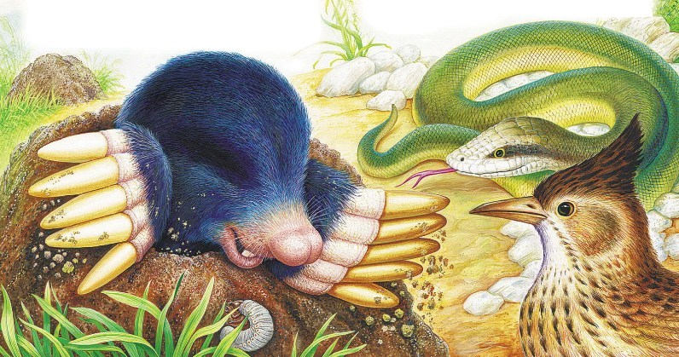Не успел Жаворонок в себя прийти, глядь: бегут по земле руки.— Это что за акробат? — удивился Жаворонок. — Зачем ему четыре руки?— А по веткам в лесу прыгать, — сказала Медянка. — Ведь это же Белка-Векша.
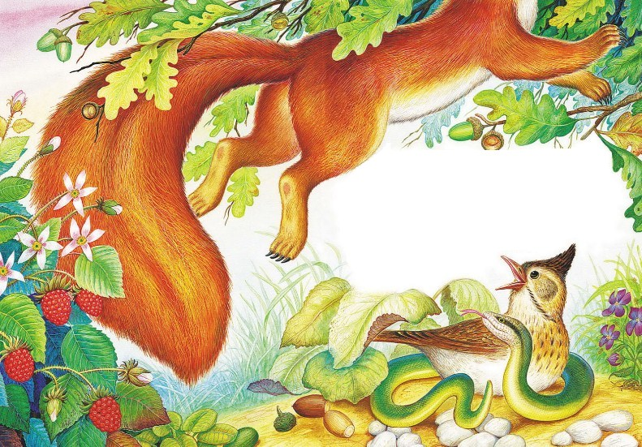
— Ну, — говорит Жаворонок, — твоя взяла: никого я на земле не узнал. Дай-ка теперь я тебе загадку загадаю.— Загадывай, — говорит Медянка.— Видишь в небе тёмную точку?— Вижу, — говорит Медянка.— Отгадай, какие у неё ноги?— Да ты шутишь! — говорит Медянка. — Где ж мне так высоко ноги разглядеть?— Какие тут шутки! — рассердился Жаворонок. — Уноси свой хвост подобру-поздорову, пока не сгребли тебя эти когтистые лапы.Кивнул Медянке на прощанье, вскочил на лапки и улетел.
